今日动态
2026.9.3
一、晨间活动
教室内，幼儿分散开展区域活动。有的围坐桌前，用雪花片拼搭造型；有的俯身翻看绘本读物；还有的跪在地面，一同拼接泡沫地垫。孩子们神情专注，各自动手操作、自主参与活动，教室内氛围安静有序。
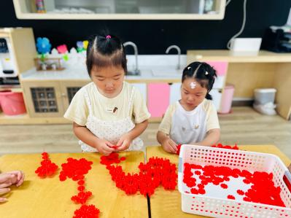 | 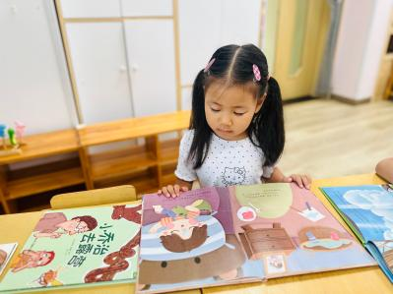 | 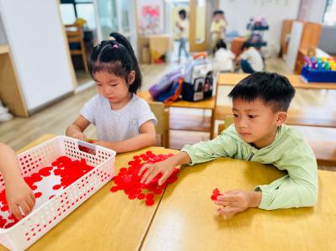
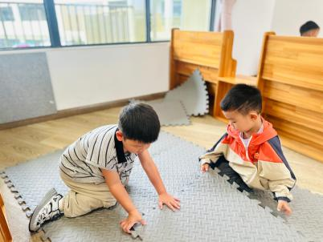 | 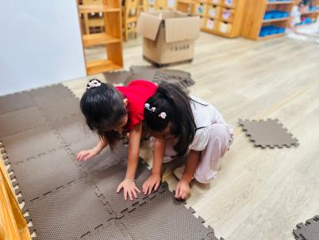 | 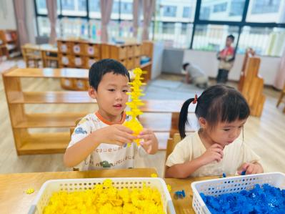
二、喂养小动物
户外饲养区，孩子们围站在木质围栏旁，手持菜叶，依次探身投喂围栏内的小猪。有的伸手递食，有的侧身观望，神情专注又满是好奇，在近距离互动中观察小动物，感受饲养活动的趣味。
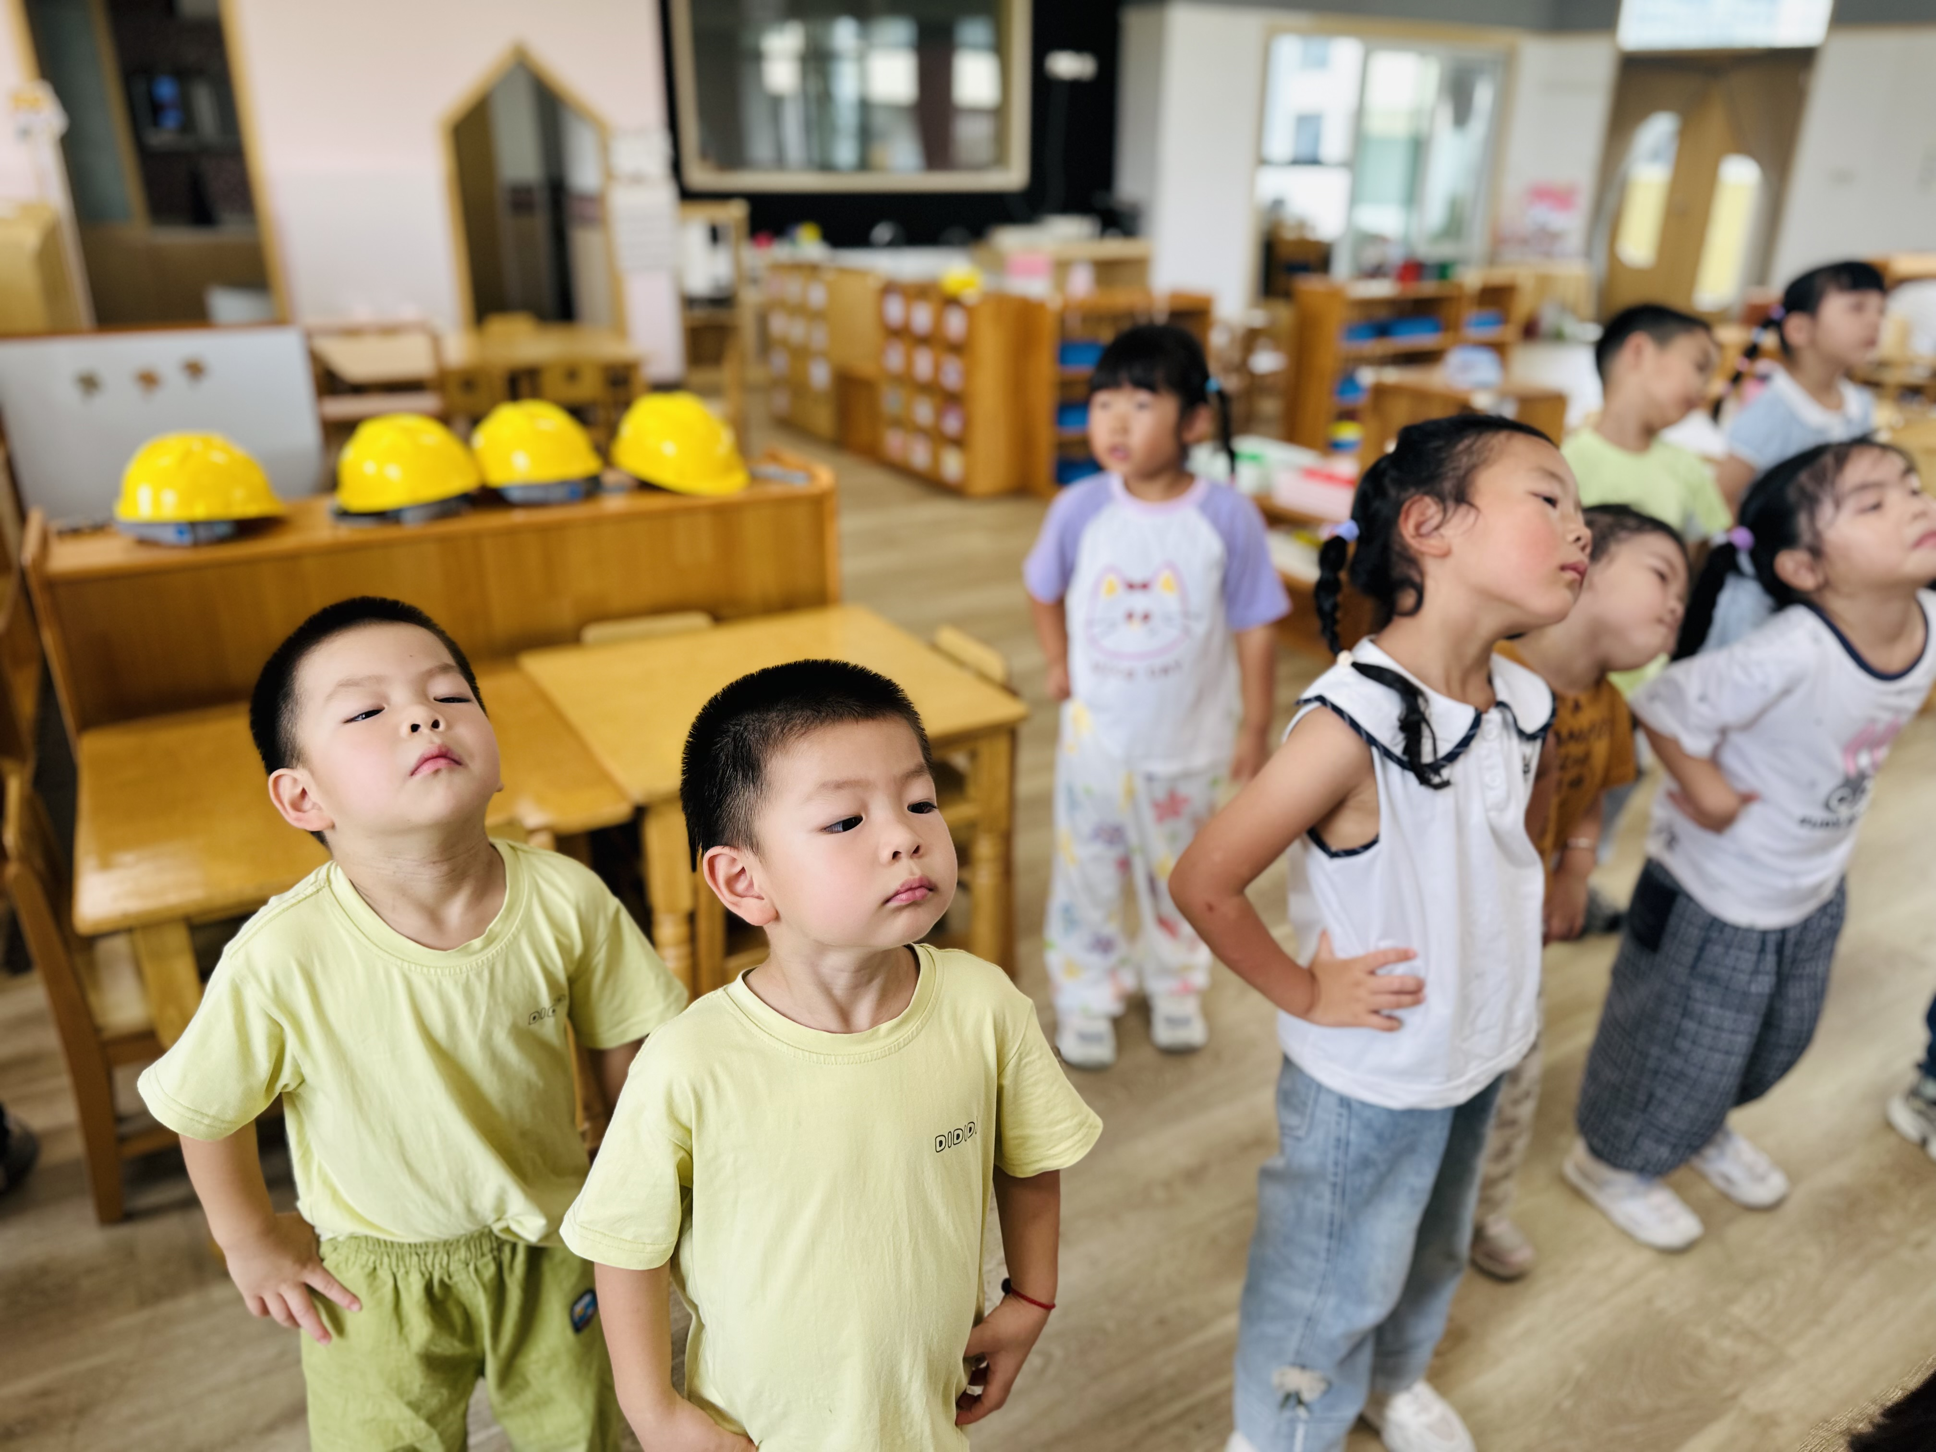 | 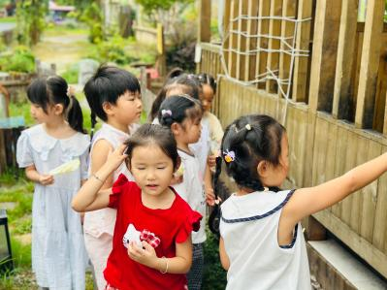 | 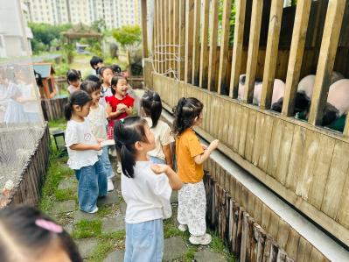
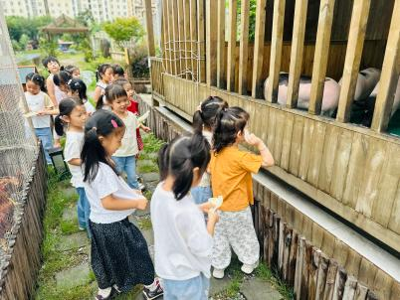 | 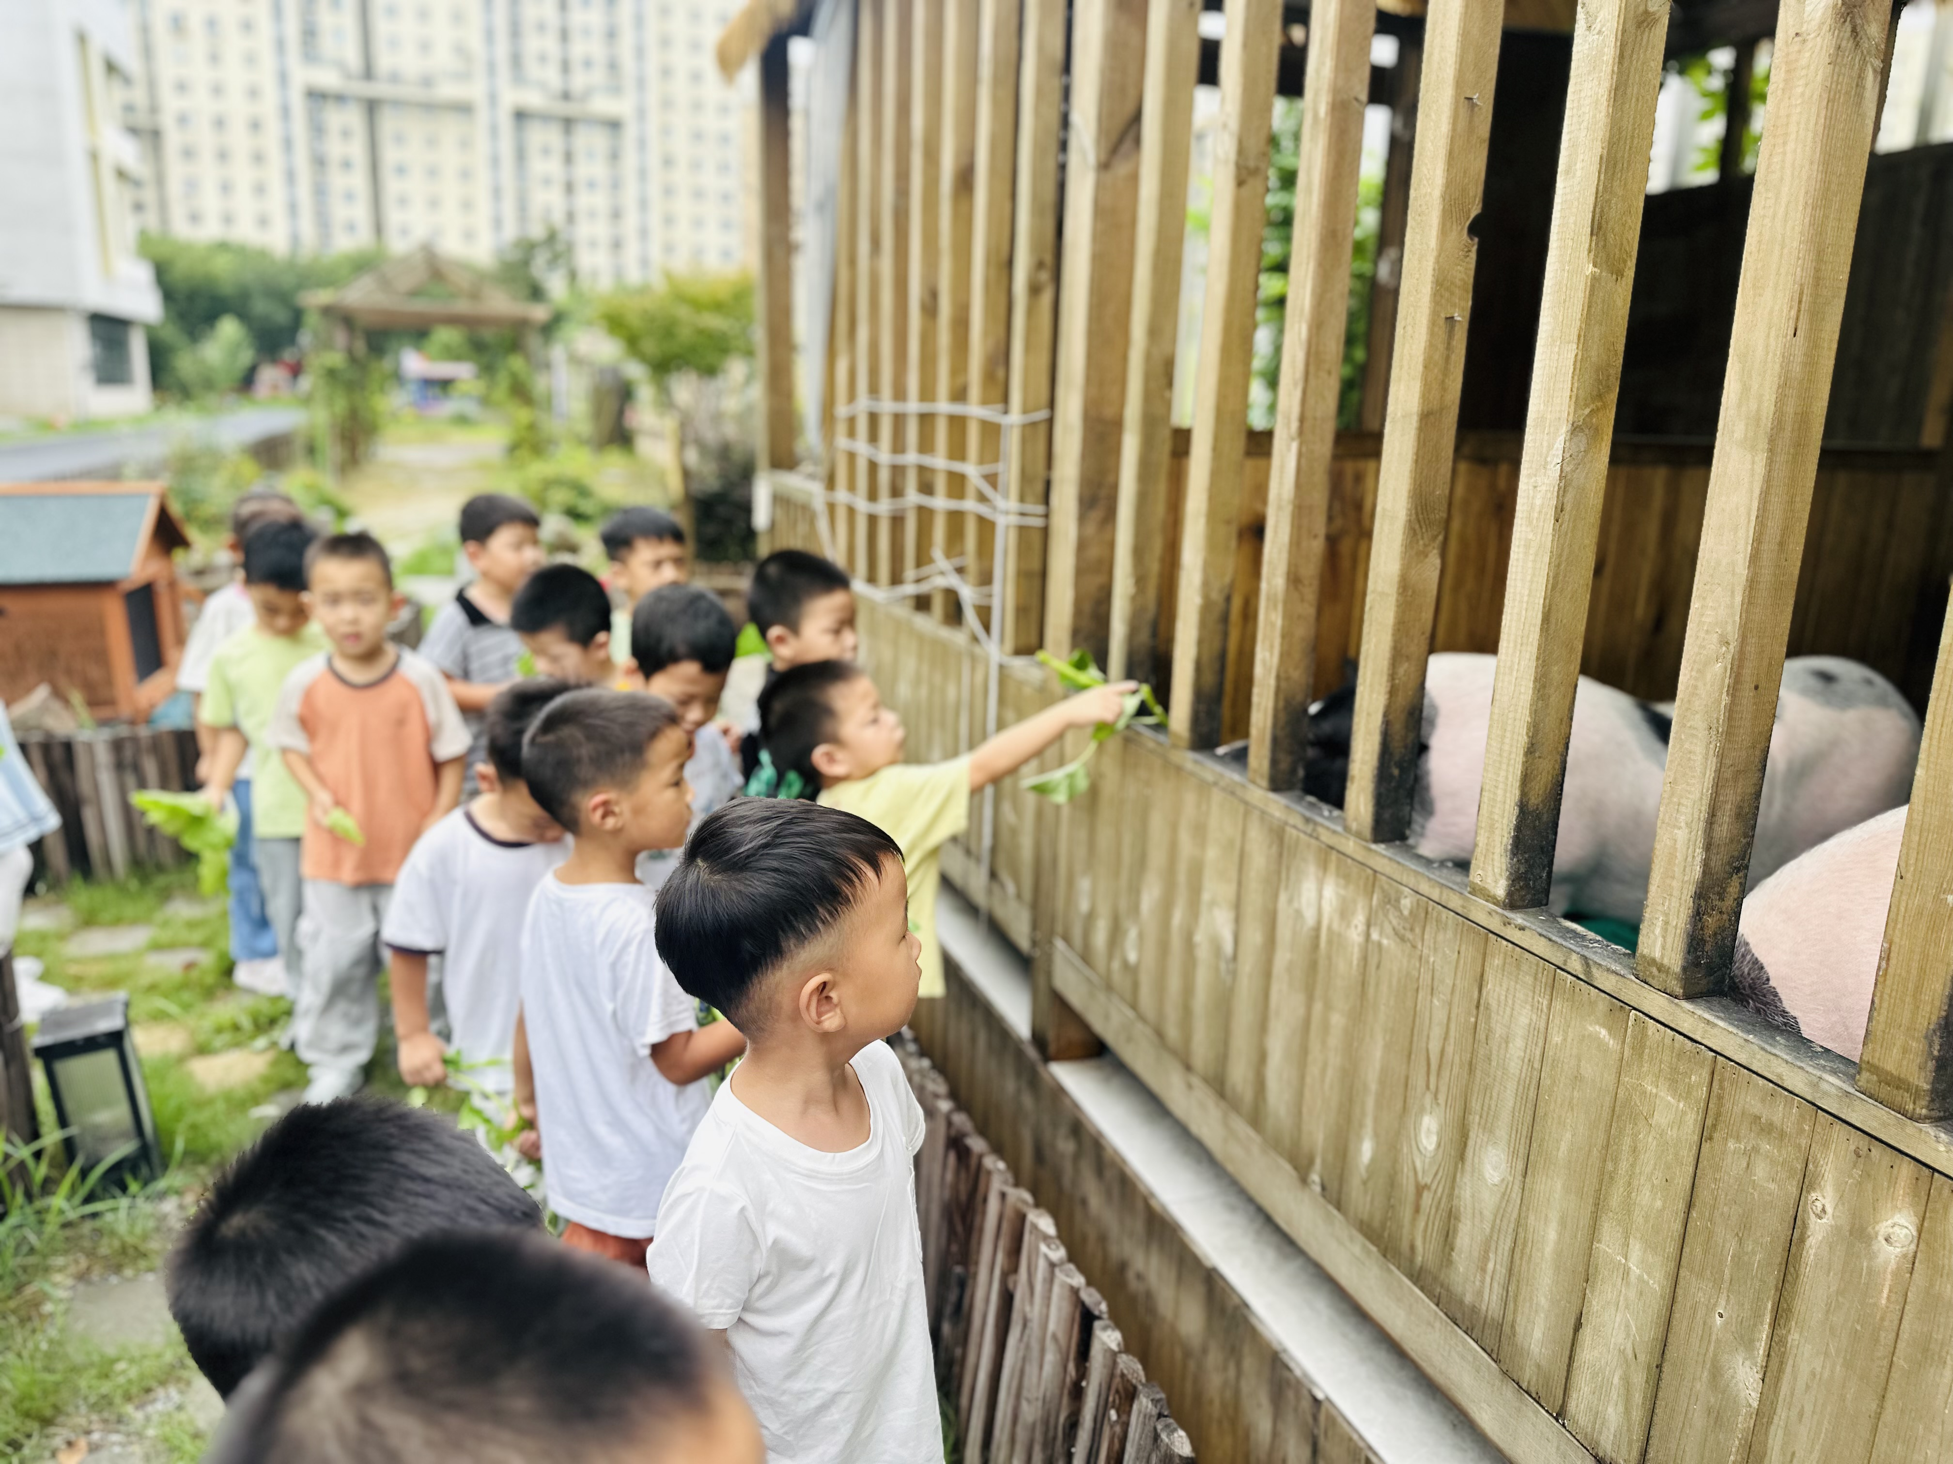 | 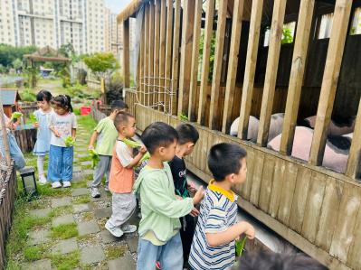
三、集体活动
今天的集体活动是体育《运动歌》，徒手操是运用不同动作来锻炼身体的一种体育活动，通过徒手操的练习，对身体各个部位肌肉的发展、关节的灵活性 、韧带的拉伸等都有很好的锻炼价值，对提高身体的灵活性及协调性也有很好的促进作用。通过结合《运动歌》这首儿童熟悉的音乐设计了这套徒手操，对小朋友全身各部位机能的全面发展有很大的意义。活动中，李韵韵、陈逸然、崔槿妍、邓安茉、丁橙、董夏、严梓宁、薛思宇看视频中的示范很认真，孙璟霖、郭佳奕、万楷瑞、杨静怡、何玘、卢芊汐、孟瑞琳、姚泽伊、罗昀懋、殷悦、高灵汐、姚艺浛、邓孟泽、刘骏、许子峻跟随着音乐做动作很认真，张梓湉、赵梓冉、陈筱槿、王思宇、何璟、李恪、陈甲佑、邸屿舟、郑芯玥一直在坚持着学习动作！
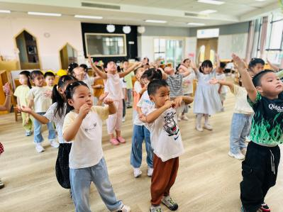 |  | 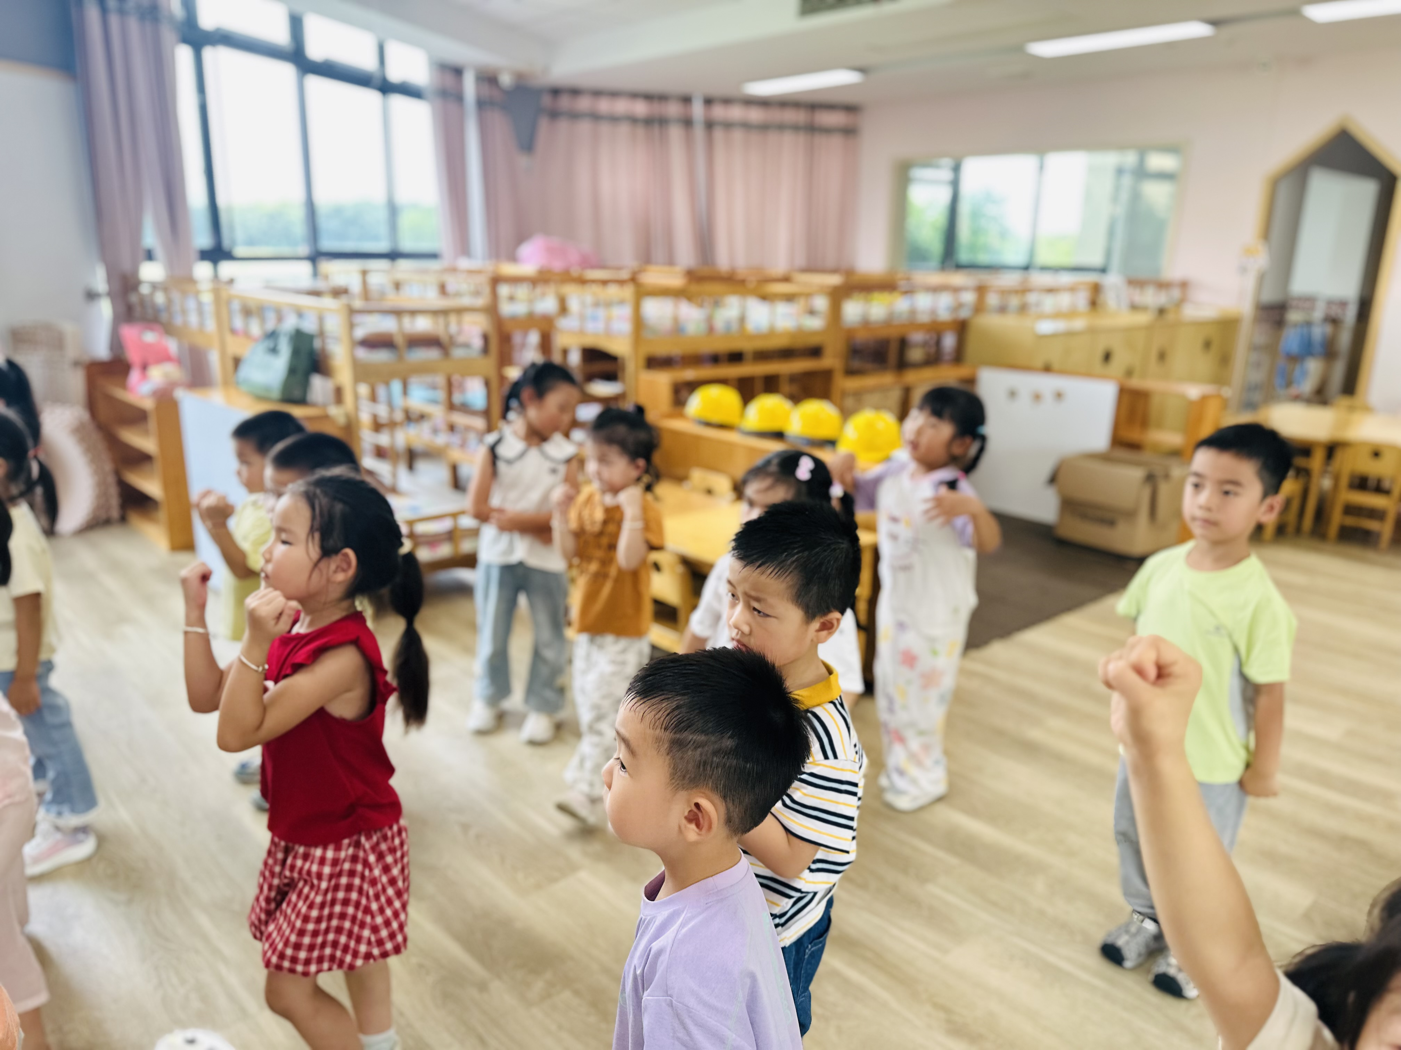
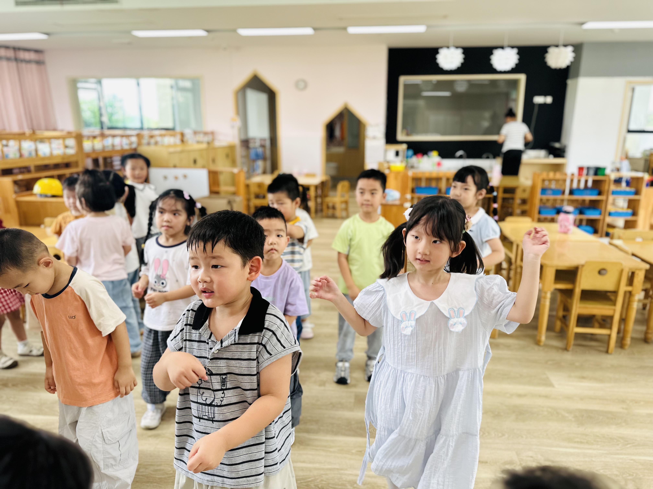 | 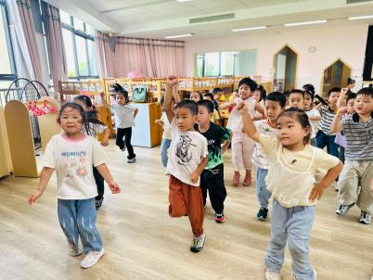 | 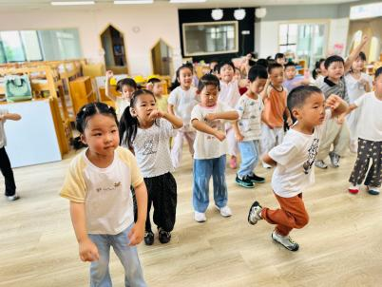
四、午餐
午餐时段，教室内秩序井然。幼儿们围坐在木质餐桌前，手持勺子自主进餐。餐食为血糯米饭、儿童版鸡公煲、五福合菜与鸭血豆腐汤，分盛于不锈钢碗中。孩子们低头认真进食，神情专注，整体用餐氛围安静有序。
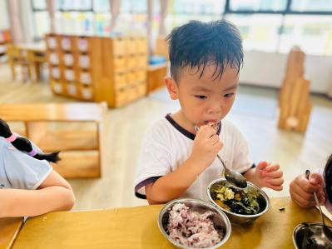 | 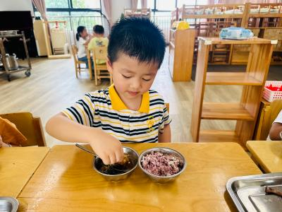 | 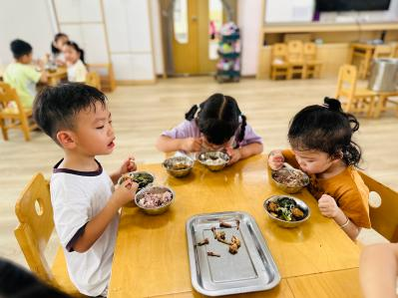
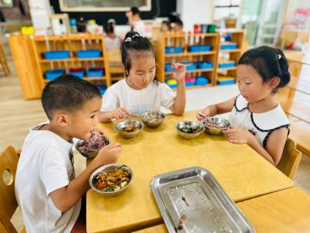 | 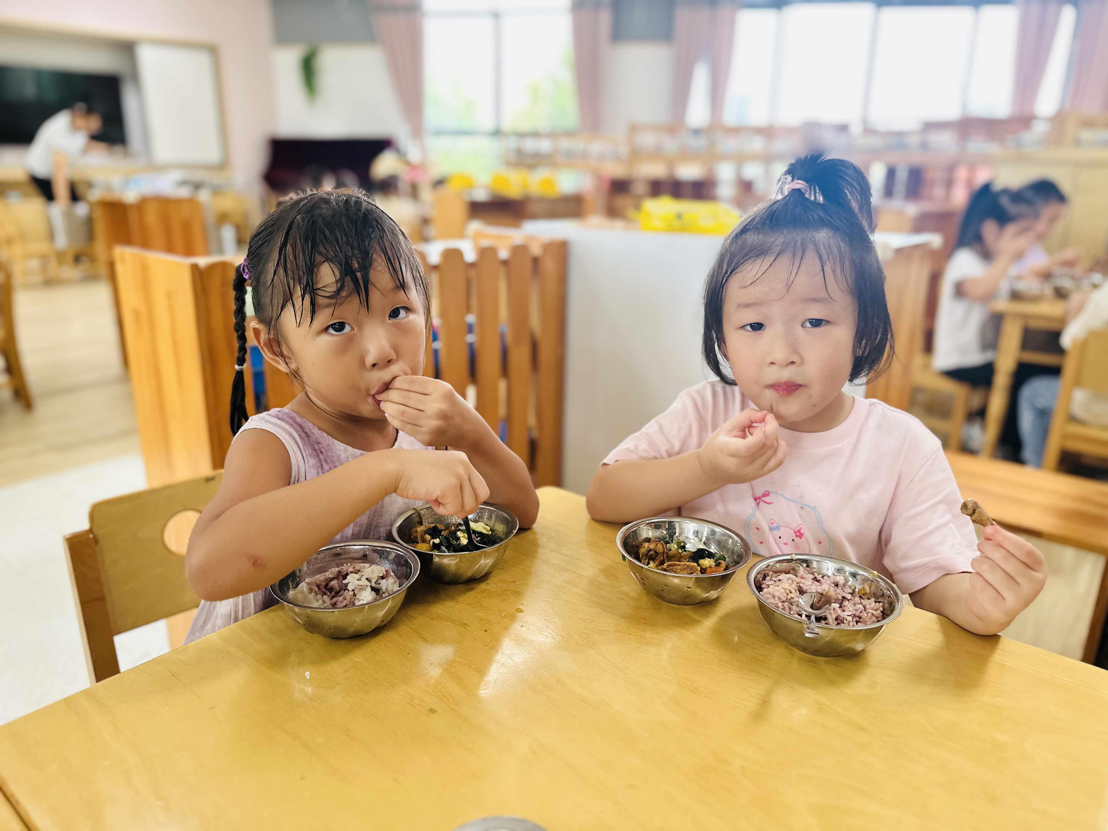 | 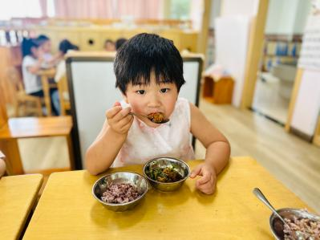
五、温馨提示
今日反馈来啦！
上午我们开启了可爱的小动物投喂活动～宝贝们拿着新鲜的菜叶，小心翼翼地喂小猪和小鸡，近距离观察小动物，一个个充满好奇，满满的爱心都流露出来啦！（喂养小动物班级会轮流去喂，所以后面暂时不用带菜，等轮到我们班再麻烦大家带菜哦～）喝牛奶，我们这两天在和宝贝们一起重温插吸管的方法，「拎起小耳朵，打开小肚皮，找到尖尖角，捏住小耳朵，用力向下插」，大家在家里也可以和宝贝们再试试！袋装的牛奶确实有些挑战！集体活动中，宝贝们认真学习新早操，跟着音乐和视频里的示范，抬手、伸展、跳跃，努力记住新动作，积极锻炼身体，活力满满，有的孩子其实已经有点疲惫，但仍旧非常认真的坚持到音乐结束，很棒！午餐时光，宝贝们自主进餐，大口吃饭，认真补充身体需要的能量，与上学期相比，饭量增大，进餐速度也有所加快！但是下午的绿豆枸杞百合汤，可能百合和枸杞，孩子们的接受度比较低，大家在家里也可以和孩子科普一下食材的营养价值。下午大家开心玩转滑滑梯，玩的很开心~一整天下来，宝贝们积极参与各项活动，大胆探索，友好交往，整体表现特别出色。晚上回家，爸爸妈妈也可以和宝贝聊一聊今天喂小动物、玩游戏的趣事，听听孩子的分享，增进亲子互动～

